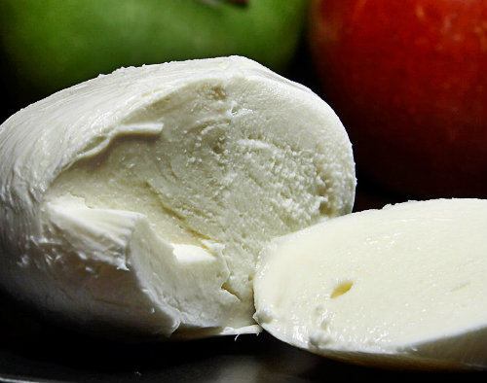
ITALIANO IN CUCINA: LA MOZZARELLA
Tra i formaggi italiani, la mozzarella è sicuramente uno dei più famosi: se volete saperne di più e allo stesso tempo volete migliorare il vostro italiano, provate a svolgere le seguenti attività.
Attività 1. Trovate la definizione delle seguenti parole:
1. bufalino
2. latticino
3. mozzare
4. pasta filata
5. pecorino
6. vaccino
a. un prodotto derivato dalla lavorazione del latte
b. è un tipo di lavorazione del latte in cui la caseina si trasforma in fili lunghi e sottili.
c. è un tipo di latte generato dalla bufala.
d. è il latte generato dalla vacca o mucca.
e. è il latte generato dalla pecora.
f. tagliare.
1. __ 2. __ 3. __ 4. __ 5. __ 6. __

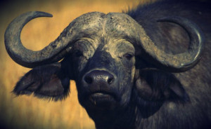

Attività 2. Adesso inserite nel testo le parole che avete imparato:
La mozzarella è un formaggio fresco o latticino a ________ originario della Campania: è preparato tradizionalmente con latte _________ poi, è stato usato quello di vacca per la variante _________ chiamata originariamente fior di latte.
Questo _________ si può ricavare da latte misto.
Esiste una variante preparata con latte __________ , tradizionalmente preparata in certe zone mentre quella caprina è recente.
La mozzarella deve il suo nome all’operazione di __________ , cioè separare dall’impasto i singoli pezzi durante la lavorazione artigianale.
Attività 3. Ma qual è la storia della mozzarella? Leggete il testo e coniugate i verbi al tempo opportuno:
La storia della mozzarella è molto antica e non (sapere) ________ esattamente quando questo formaggio è stato inventato. Di sicuro sappiamo che fino a pochi anni fa, dall’avvento delle ferrovie, la mozzarella (prodursi) _________ in piccole quantità e consumata in loco.
Secondo alcuni autori il consumo della mozzarella risale al tempo della colonizzazione greca e all’introduzione del bufalo negli allevamenti delle colonie greche italiane: sembra che già in epoca classica (IV e V secolo a.C.), i greci (usare) ________ la mozzarella per fare uno spuntino durante le rappresentazioni teatrali.
Altri storici fanno risalire l’origine della mozzarella al VI secolo d.C., attribuendola ai Longobardi. Le prime testimonianze storiche scritte riguardanti la produzione di mozzarella si hanno infatti in un documento longobardo dell’XI secolo, che attesta che la principessa Aloara (distribuire) ________ la mozza (antico nome della mozzarella) ai monaci di un’abbazia situata alle porte di Aversa.
Alcuni (sostenere) ________ che la mozzarella sia stata inventata invece dai Normanni intorno all’XI secolo, nella città di Aversa.
Nel XV secolo nelle Marche l’uso della mozza (essere) ________ molto comune, come si apprende da un documento del 1496 che la cita tra gli alimenti normalmente presenti sulle tavole dei nobili anconitani. Un importante documento scritto del XVI secolo (1570) (testimoniare) ________ l’uso della mozzarella anche nella mensa del papa.
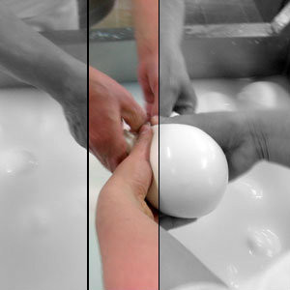

Attività 4. Esistono mozzarelle di tante forme e dimensioni. Vediamo quali sono e nel frattempo provate a inserire nel testo le preposizioni: a, a, alle, da, di, in.
Esiste la mozzarella da tavola e ___ pizza, che è riconosciuta da una norma legale. Quella da pizza deve contenere meno acqua e grasso: 15-20% contro il 20-25% ___ quella da tavola. La mozzarella è prodotta nelle tipiche forme tonde e sferoidali più o meno appiattite, dal bocconcino di 80-100 grammi ___ forme da mezzo chilo e più. Alcune mozzarelle di latte di bufala arrivano ___ 5 chili. Altre varietà sono a treccia e, recentemente, a rotolo: esiste anche ___ versione affumicata. Di produzione esclusivamente industriale, è la pezzatura ___ ciliegina.
Attività 5. Parliamo un po’ più approfonditamente del mozzarella di bufala. Leggete il testo e rispondete Vero o Falso alle domande.
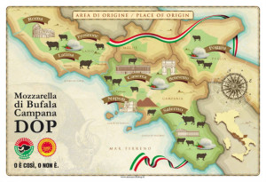
La mozzarella di bufala è prodotta in quasi tutta la Campania, in particolare nelle province di Salerno e Caserta, in alcune province del Lazio meridionale e di Foggia. Viene usato esclusivamente latte bufalino di bestiame allevato in zona e un particolare procedimento di lavorazione: questo tipo di mozzarella è tutelato dal marchio DOP. Nel 2008 la mozzarella bufalina è prodotta in quasi tutto il territorio italiano dove gli allevamenti di bufale sono in costante aumento. La mozzarella bufalina è preparata in molte nazioni, dove quasi sempre operano o hanno iniziato l’attività imprenditori o allevatori italiani. Tutti i produttori usano latte di bufale locali. Importanti scienziati ritengono che Italia e Bulgaria hanno le migliori bufale da latte.
La mozzarella vaccina è il fior di latte: più tipica della Campania, della Calabria, della Puglia, della Basilicata, delle Marche, dell’Abruzzo e del Molise.
La mozzarella pecorina è tipica di Sardegna, Abruzzo e Lazio, dove è chiamata pure mozzapecora che è lavorata con aggiunta del caglio (caseificazione) di agnello.
La mozzarella caprina è di recente preparazione: i produttori sono ancora pochi; tra i motivi di questa nuova produzione c’è pure l’esigenza di offrire un tipo di mozzarella a chi soffre d’intolleranza al lattosio.
Preparazione. Come altri formaggi a pasta filata, la mozzarella viene sottoposta ad un notevole riscaldamento. Estratta la cagliata, si scalda una parte del siero a 50 °C e lo si versa sulla cagliata. Questa operazione si ripete dopo 15 minuti alla temperatura di 60 °C, quindi si lascia riposare per favorire l’acidificazione. La cagliata viene poi “filata”, ovvero tagliata a fette lunghe e sottili, le quali sono immesse in acqua a 90 °C. Quindi si procede alla lavorazione a mano per ottenere le forme desiderate. Ci vogliono 10 litri di latte per fare un chilo di mozzarella.
1. La mozzarella è prodotta soprattutto nel sud dell’Italia, ma viene fatta anche nel resto d’Italia. Vero/Falso
2. Non è possibile preparare mozzarella di bufala fuori dall’Italia. Vero/Falso
3. La mozzarella di bufala ha un marchio registrato. Vero/Falso
4. Le migliori mozzarelle sono italiane e bulgare. Vero/Falso
5. Il fior di latte non è una mozzarella. Vero/Falso
6. La mozzarella di pecora è tipica della Sardegna. Vero/Falso
7. Il latte caprino non contiene lattosio. Vero/Falso
8. La mozzarella viene prodotta usando acqua calda. Vero/Falso
9. La mozzarella deve essere lavorata a mano per darle la forma voluta. Vero/Falso
10. Per fare un chilo di mozzarella ci vuole un litro di latte. Vero/Falso
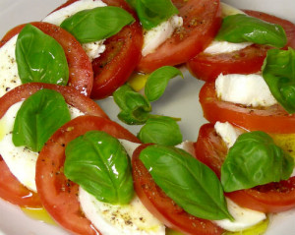

Attività 6. E per concludere vediamo come si mangia la mozzarella. Inserite nel testo le seguenti parole: caprese, crudo, latte, latticino, olio, pizza.
La mozzarella viene consumata soprattutto al naturale, accompagnata da prosciutto _________ e olio o in insalate: tipica la _________ , con pomodori, origano, basilico e un filo di _________ extravergine d’oliva. La mozzarella è molto usata per il condimento di _________ , calzone e panzerotto ma in molti casi si preferisce il fior di _________ . Questo tipo di _________ , ossia la mozzarella in tutte le sue varietà, si consuma non oltre cinque giorni dalla produzione.

Ora raccontami se nel tuo paese si mangia la mozzarella e di che tipo? Hai mai mangiato la mozzarella in Italia? Se sì, dove e come?
Conosci qualche ricetta con la mozzarella? Scrivila. Se vuoi puoi condividere le tue risposte e i tuoi dubbi con i tuoi compagni nel Gruppo Privado di Telegram (NUOVO).

